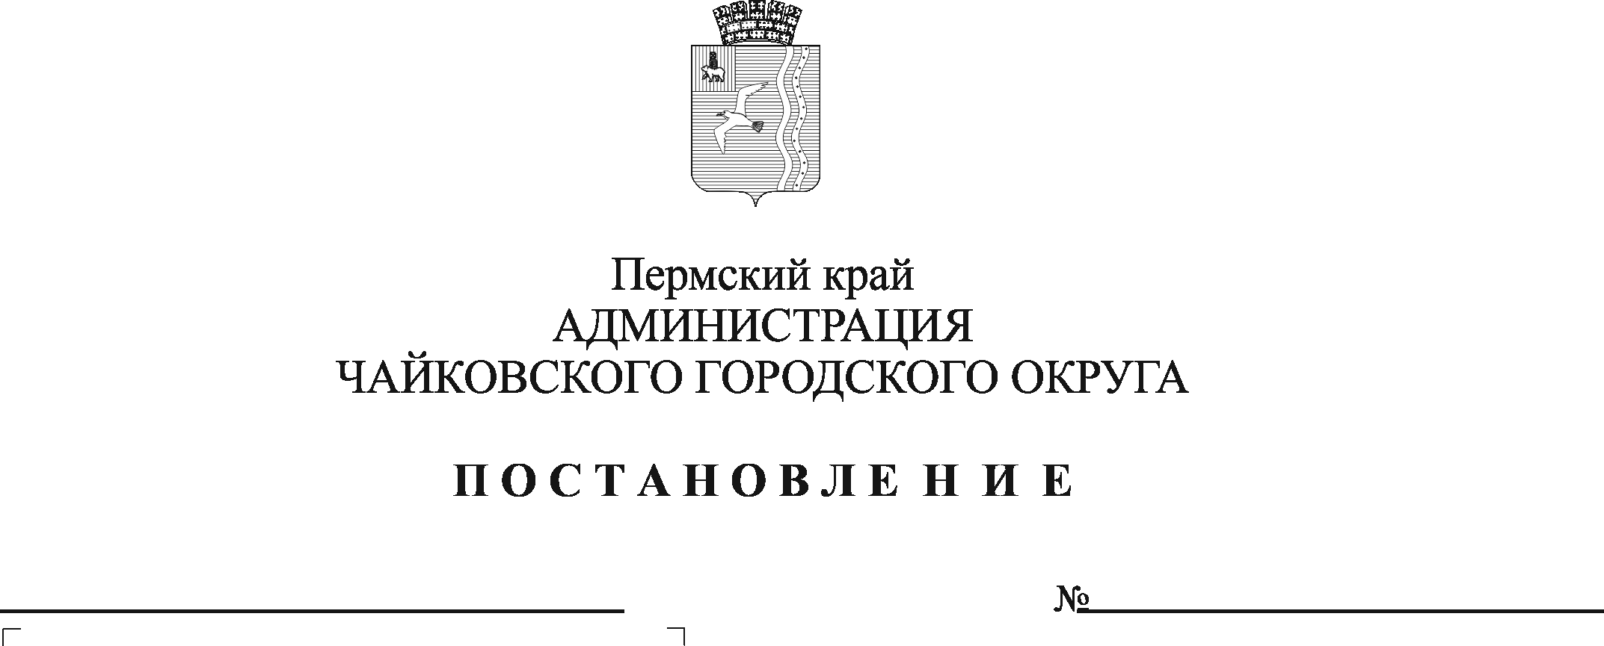
О создании и утверждении состава комиссии по решению вопросов о создании, упразднении лесничеств, создаваемых в их составе участковых лесничеств, расположенных на землях населенных пунктов Чайковского городского округа, установлению и изменению их границ

В соответствии с Лесным кодексом Российской Федерации, Федеральным законом от 6 октября 2003 г. № 131-ФЗ «Об общих принципах организации местного самоуправления в Российской Федерации», Уставом Чайковского городского округа
ПОСТАНОВЛЯЮ:
1. Создать Комиссию по рассмотрению обосновывающих материалов о создании, об упразднении лесничеств, создаваемых в их составе участковых лесничеств, расположенных на землях населенных пунктов Чайковского городского округа, установлении и изменении их границ (далее - Комиссия).
2. Утвердить прилагаемые:
2.1. Положение о Комиссии;
2.2. Состав Комиссии.
3. Опубликовать постановление в газете «Огни Камы» и разместить на официальном сайте администрации Чайковского городского округа.
4. Постановление вступает в силу после его официального опубликования.
5. Контроль за исполнением постановления возложить на заместителя главы администрации Чайковского городского округа по инфраструктуре.

Глава городского округа -
глава администрации
Чайковского городского округа Ю.Г. Востриков

УТВЕРЖДЕНО
постановлением администрации Чайковского городского округа
от №

ПОЛОЖЕНИЕ
о Комиссии по рассмотрению обосновывающих материалов о создании, об упразднении лесничеств, создаваемых в их составе участковых лесничеств, расположенных на землях населенных пунктов Чайковского городского округа, установлении и изменении их границ

1.Общие положения

1.1. Настоящее Положение о Комиссии по вопросам создания лесничеств (далее соответственно - Положение, Комиссия) определяет порядок формирования Комиссии, основные задачи, права, организацию и порядок работы Комиссии.
1.2. Комиссия образована с целью вынесения решения, содержащего оценку и рекомендации по созданию, упразднению лесничеств, создаваемых в их составе участковых лесничеств, расположенных на территории Чайковского городского округа, установлении и изменении их границ, в соответствии с Порядком принятия решений о создании, об упразднении лесничеств, создаваемых на территории Чайковского городского округа, установлении и изменении их границ, утвержденным муниципальным правовым актом администрации Чайковского городского округа (далее – Порядок).
1.3. Комиссия в своей деятельности руководствуется Конституцией Российской Федерации, Лесным кодексом Российской Федерации, федеральными законами, нормативными правовыми актами Российской Федерации, нормативными правовыми актами Пермского края, муниципальными правовыми актами Чайковского городского округа, настоящим Положением.

2. Основные задачи и права Комиссии

2.1. Основными задачами Комиссии являются:
2.1.1. рассмотрение документов, предоставленных заинтересованными лицами, на соответствие их требованиям, установленным Порядком;
2.1.2. Принятие решений:
2.1.2.1. о наличии либо отсутствии оснований для создания лесничеств, создаваемых в их составе участковых лесничеств, расположенных на землях населенных пунктов Чайковского городского округа, установлению и изменению их границ;
2.1.2.2. о наличии либо отсутствии оснований для упразднения, лесничеств, создаваемых в их составе участковых лесничеств, расположенных на землях населенных пунктов Чайковского городского округа, установлению и изменению их границ;
2.1.2.3. о наличии либо отсутствии оснований для изменения границ лесничеств, создаваемых в их составе участковых лесничеств, расположенных на землях населенных пунктов Чайковского городского округа, установлению и изменению их границ;
2.2. Комиссия в целях реализации своих задач имеет право:
2.2.1. приглашать на заседания Комиссии экспертов, иных специалистов для осуществления экспертной оценки предоставленных заинтересованными лицами документов;
2.2.2. приглашать заинтересованных лиц для дачи разъяснений по документам, предоставленным в Комиссию.

3. Организация и порядок работы Комиссии

3.1. Состав Комиссии утверждается муниципальным правовым актом администрации Чайковского городского округа.
3.2. В состав Комиссии входят: председатель Комиссии, заместитель председателя Комиссии, секретарь Комиссии и члены Комиссии.
3.3. Общее руководство Комиссией, планирование ее текущей деятельности, утверждение повесток ее заседаний, принятие решения о приглашении заинтересованных лиц и обеспечение выполнения возложенных на нее задач осуществляет председатель Комиссии, а в период его отсутствия - заместитель председателя Комиссии.
3.4. В состав Комиссии в обязательном порядке включаются представители отраслевых (функциональных) органов администрации Чайковского городского округа, наделенных полномочиями в сфере градостроительной деятельности, имущественных и земельных отношений, охраны окружающей среды, представитель правового управления, а также представитель ГКУ «Чайковское лесничество»;
3.5. В состав Комиссии могут также включаться по согласованию представители государственных органов контроля и надзора, исполнительных органов государственной власти Пермского края, представители общественных объединений и некоммерческих организаций, осуществляющих деятельность в области градостроительной деятельности, имущественных и земельных отношений, охраны окружающей среды.
3.6. Председатель Комиссии:
3.6.1. определяет перечень, сроки и порядок рассмотрения вопросов на заседаниях Комиссии;
3.6.2. определяет время, место и дату проведения заседаний Комиссии;
3.6.3. подписывает протоколы заседаний Комиссии;
3.6.4. решает иные вопросы, относящиеся к компетенции Комиссии.
3.7. Секретарь Комиссии наделен полномочиями члена Комиссии и осуществляет организационно-техническое обеспечение деятельности Комиссии, в том числе:
3.7.1. уведомляет членов Комиссии не менее, чем за 5 рабочих дней о месте, дате, времени проведения заседания Комиссии;
3.7.2. осуществляет рассылку необходимых материалов членам Комиссии;
3.7.3. ведет и оформляет протоколы заседаний Комиссии;
3.7.4. по решению председателя Комиссии организовывает участие заинтересованных лиц в заседании Комиссии.
3.8. Заместитель председателя Комиссии, члены Комиссии имеют право:
3.8.1. лично участвовать в заседании Комиссии с правом голоса;
3.8.2. выносить на обсуждение любые вопросы, относящиеся к компетенции Комиссии;
3.8.3. высказывать свое мнение по обсуждаемым вопросам;
3.8.4. получать информацию, имеющуюся в распоряжении Комиссии.
3.9. Заместитель председателя Комиссии, члены Комиссии обязаны:
3.9.1. лично присутствовать на заседаниях Комиссии. На период временной нетрудоспособности или отпуска члена Комиссии, в заседании Комиссии участвует лицо, исполняющее его обязанности по основному месту работы;
3.9.2. хранить государственную и иную охраняемую законом тайну, а также не разглашать ставшую им известной в связи с работой в Комиссии информацию, отнесенную к категории информации для служебного пользования.
3.10. Формой работы Комиссии является заседание.
Заседания Комиссии проводятся по мере необходимости в сроки, установленные Порядком.
3.11. Заседание Комиссии проводит ее председатель, а в его отсутствие – заместитель председателя Комиссии.
3.12. Решение Комиссии принимается простым большинством голосов от числа присутствующих. Решение Комиссии считается правомочным, если на нем присутствовало не менее 2/3 состава Комиссии.
3.13. В случае равенства голосов, голос председательствующего на заседании Комиссии является решающим.
3.14. Члены Комиссии, которые не согласны с решением Комиссии, вправе изложить в письменном виде особое мнение с занесением его в протокол заседания Комиссии.
3.15. Решения Комиссии оформляется в виде протокола заседания Комиссии в сроки, установленные Порядком, и подписываются председательствующим на заседании Комиссии и секретарем Комиссии.

УТВЕРЖДЕН
постановлением администрации Чайковского городского округа
от №

СОСТАВ
Комиссии по рассмотрению обосновывающих материалов о создании, об упразднении лесничеств, создаваемых в их составе участковых лесничеств, расположенных на землях населенных пунктов Чайковского городского округа, установлении и изменении их границ

Председатель | Заместитель главы администрации Чайковского городского округа по инфраструктуре
Заместитель председателя | Начальник Управления жилищно-коммунального хозяйства и транспорта администрации Чайковского городского округа
Секретарь | главный специалист отдела охраны окружающей среды и природопользования Управления жилищно-коммунального хозяйства и транспорта администрации Чайковского городского округа
Члены Комиссии:
 | Представитель правового управления администрации Чайковского городского округа
Представитель Управления земельных –имущественных отношений администрации Чайковского городского округа

Представитель Управления архитектуры и строительства администрации Чайковского городского округа

Представитель Государственного казенного учреждения «Чайковское лесничество»

